Статистика запросов Яндекса
- Набрать http://wordstat.yandex.ru/
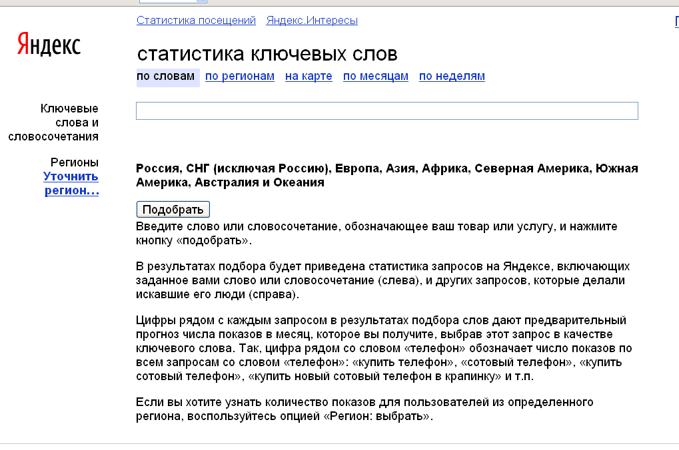
- Ввести ключевые слова.
В меню выбрать «по месяцам».
Шкала графика: абсолютная.
Нажать – Показать.
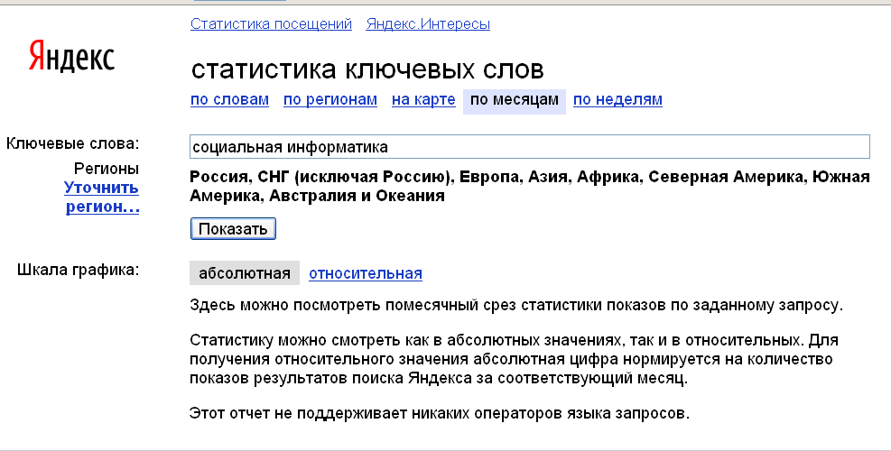

- Получаем график числа запросов по месяцам и таблицу данных.
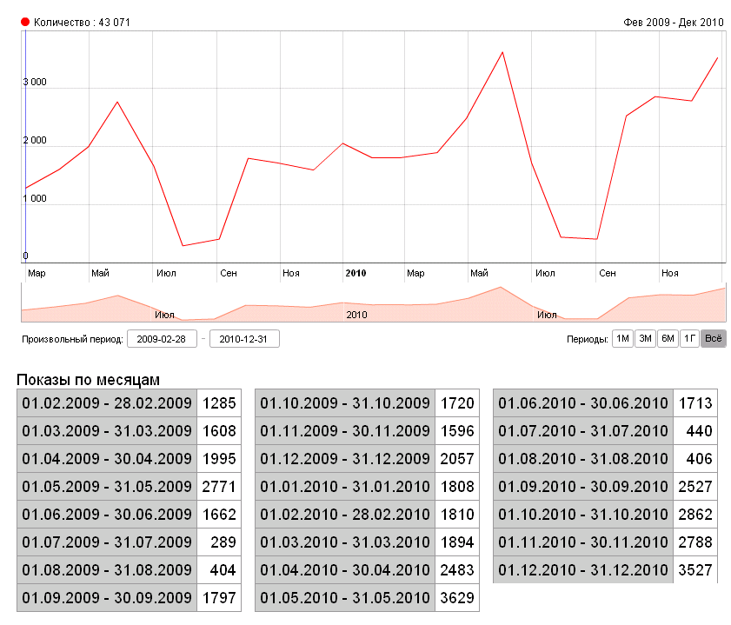
Данные таблицы выделить и скопировать в Excel.
Построить гистограмму или график в Excel.

- Если в меню выбрать «на карте», то получим карту мира.
Щелчок по России, Украине или Белоруссии позволяет получить данные по регионам этой страны.
